第6周上机 Servlet编程基础
备注：代码中的符号应该修改为英文符号；
一、实验目的
- 掌握Tomcat下配置servlet的方法
- 理解Servlet的运行机制及编程时常用方法的作用
- 掌握Servlet的编写规则
- 掌握在Netbeans下创建Web项目及Servlet的方法
二、实验环境
1、安装Windows XP操作系统，正确配置Java环境；
2、安装Dreamweaver 软件和Tomcat软件；
3、局域网网络环境，并且使用固定IP地址。
三、实验要求
1、Servlet在Tomcat下的配置；
2、Netbeans中创建Web项目和配置Servlet
编写一个Servlet处理表单的程序，基本要求：
（1）客户端以HTML表单方式向服务器提交数据的方法；
（2）提交方法采用Post方法；
（3）表单中涉及到各种常用控件；
（4）使用相应方法获取表单数据
四、实验步骤
1、Tomcat下配置Servlet的方法
1、Servlet在Tomcat下的配置
(1)记事本中新建一个Servlet程序，文件名为Test.java，文件内容如下：
Package test;
import java.io.IOException;
import java.io.PrintWriter;
import javax.servlet.ServletException;
import javax.servlet.http.HttpServlet;
import javax.servlet.http.HttpServletRequest;
import javax.servlet.http.HttpServletResponse;
public class Test extends HttpServlet {
protected void doGet(HttpServletRequest request, HttpServletResponse response)
throws ServletException, IOException {
PrintWriter out=response.getWriter();
out.println("<html><body><h1>This is a servlet test.</h1></body></html>");
out.flush();
}
}
(2)编译Servlet
将Test.java放在你自己目录所创建的子目录test下，使用如下命令编译：
javac Test.java
将文件test\Test.class复制(剪切)到Tomcat相关目录，一般为：%CATALINA_HOME%\webapps\myapp\WEB-INF\classes下，也就是剪切那个test目录到classes目录下，如果classes目录不存在，就新建一个。现在webapps\myapp\WEB-INF\classes下有test\Test.class的文件目录结构。
(3) 配置Servlet
修改webapps\myapp\WEB-INF\web.xml，添加servlet和servlet-mapping。
编辑后的web.xml如下所示：
<?xml version="1.0" encoding="ISO-8859-1"?>
<!DOCTYPE web-app
PUBLIC "-//Sun Microsystems, Inc.//DTD Web Application 2.3//EN"
"http://java.sun.com/dtd/web-app_2_3.dtd">
<web-app>
<display-name>My Web Application</display-name>
<description>
A application for test.
</description>
<servlet>
<servlet-name>Test</servlet-name>
<display-name>Test</display-name>
<description>A test Servlet</description>
<servlet-class>test.Test</servlet-class>
</servlet>
<servlet-mapping>
<servlet-name>Test</servlet-name>
<url-pattern>/Test</url-pattern>
</servlet-mapping>
</web-app>
说明：
A、<servlet>……</servlet> 这一段声明了要调用的Servlet，而<servlet-mapping>……</servlet-mapping>则是将声明的servlet“映射”到地址/Test上
B、如果用IE打开web.xml文件，不正确显示，则说明XML文件中有语法错误。
(4) 启动Tomcat后在浏览器地址栏输入http://localhost:8080/myapp/Test 如果看到输出This is a servlet test！就说明编写的servlet成功了。
注意：修改了web.xml以及新加了class，都要重启Tomcat
2、NetBeans中创建Web项目和Servlet
程序实现功能如下图所示：项目名为LoginServlet，表单文件名为Login.html，获取表单的ServletLoginServlet。
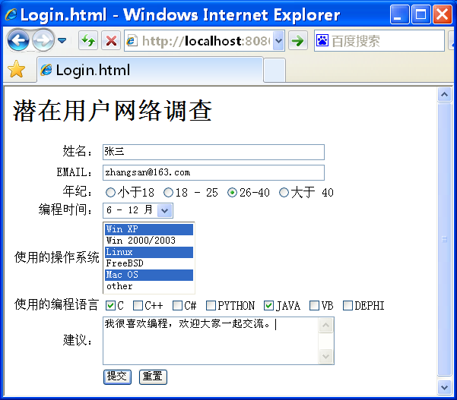
Login.html

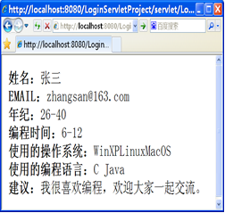
LoginServlet.java

Login.html主要代码如下：
<!DOCTYPE HTML PUBLIC "-//W3C//DTD HTML 4.01 Transitional//EN">
<html>
<head>
<title>Login.html</title>
<meta http-equiv="keywords" content="keyword1,keyword2,keyword3">
<meta http-equiv="description" content="this is my page">
<meta http-equiv="content-type" content="text/html; charset=UTF-8">
</head>
<body>
<h2>潜在用户调查</h2>
<br />
<form action="LoginServlet" id="form1" method="post">
姓名：<input type="text" name="username" />
<br / >
EMAIL:<input type="text" name="email" />
<br />
年龄：<input type="radio" name="age" value="小于18" checked>
小于18
<input type="radio" name="age" value="18-25">18-25
<input type="radio" name="age" value="26-40">26-40
<input type="radio" name="age" value="大于40">大于40
<br />
编程时间：
<select name="time">
<option value="1年内">1年内</option>
<option value="1-2年内">1-2年</option>
<option value="3年以上">3年以上</option>
</select>
<br />
所使用的操作系统：
<select name="os" multiple size=6>
<option value="win xp">win xp</option>
<option value="win 2000/2003">win 2000/2003</option>
<option value="linux">linux</option>
<option value="freeBSD">freeBSD</option>
<option value="mac os">mac os</option>
<option value="other">other</option>
</select><br><br>
使用的编程语言：
<input type="checkbox" name="language" value="C">C
<input type="checkbox" name="language" value="C++">C++
<input type="checkbox" name="language" value="C#">C#
<input type="checkbox" name="language" value="PYTHON">PYTHON
<input type="checkbox" name="language" value="JAVA">JAVA
<input type="checkbox" name="language" value="VB">VB
<input type="checkbox" name="language" value="DEPHI">DEPHI
<br />
建议: <input type="textarea" name="advice" />
<br />
<input type="submit" value="提交">
<br />
<input type="reset" value="重置">
</form>
</body>
</html>
LoginServlet.java主要代码如下：
import java.io.IOException;
import java.io.PrintWriter;
import javax.servlet.ServletException;
import javax.servlet.http.HttpServlet;
import javax.servlet.http.HttpServletRequest;
import javax.servlet.http.HttpServletResponse;

public class LoginServlet extends HttpServlet {
public LoginServlet() {
super();
}
public void destroy() {
super.destroy();
}
public void doGet(HttpServletRequest request, HttpServletResponse response)
throws ServletException, IOException {
doPost(request, response);
}
public void doPost(HttpServletRequest request, HttpServletResponse response) throws ServletException, IOException {
response.setContentType("text/html;charset=utf-8");
PrintWriter out = response.getWriter();
request.setCharacterEncoding("utf-8");
//定义变量用于接收表单的值
String username = request.getParameter("username");
String email = request.getParameter("email");
String age = request.getParameter("age");
String time = request.getParameter("time");
String[] os = request.getParameterValues("os");
String[] language = request.getParameterValues("language");
String advise = request.getParameter("advise");
out.print("姓名："+username);
out.print("<br>");
out.print("email:&nbsp;"+email);
out.print("<br>");
out.print("年龄："+age);
out.print("<br>");
out.print("编程时间："+time);
out.print("<br>");
out.print("使用的操作系统：");
for(int i = 0;i<os.length;i++){
out.print(os[i]+"&nbsp;&nbsp;&nbsp;");
}
out.print("<br>");
out.print("使用的编程语言：");
for(int s = 0;s<language.length;s++){
out.print(language[s]+"&nbsp;&nbsp;&nbsp;");
}
out.print("<br>");
out.println("建议："+ advise);
out.flush();
out.close();
}
public void init() throws ServletException {
}
}

五、实验思考和总结
1、Netbeans中创建的项目，目录结构是怎样的？跟自己直接在Tomcat下部署有何不同吗？
2、Servlet为何要进行配置？
3、什么是XML？
4、如何修改Tomcat端口号？
在tomcat文件conf文件夹下的server.xml文件，更改port端口号，默认为8080端口。
<Connector port="8080" protocol="HTTP/1.1"
connectionTimeout="20000"
redirectPort="8443" />
5、说明在Tomcat中，tomcat-user.xml文件的作用。
用于配置Tomcat使用的用户名，密码等信息
6、如何在web.xml中配置一个编写好的Servlet？
需要指定:
<servlet>
<servlet-name>配对名</servlet-name>
<servlet-class>servlet类名</servlet-class>
</servlet>
<servlet-mapping>
<servlet-name>配对名</servlet-name>
<url-pattern>/请求的url</url-pattern>
</servlet-mapping>

